**Informações para o Desafio**

**“Dados ENEM e IDH”**

*Analista de Dados VIACERTA Banking*

Imagine que você faz parte do time de ciência de dados de uma instituição filantrópica que atua com projetos voltados para melhoria da educação de ensino médio e do [IDHM](https://www.br.undp.org/content/brazil/pt/home/idh0/conceitos/o-que-e-o-idhm.html), dos municípios com nível baixo ou muito baixo.

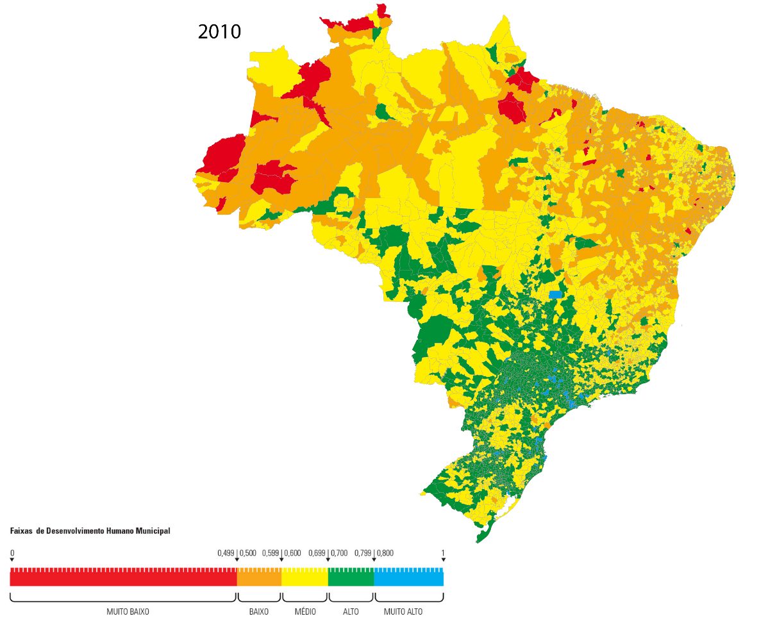

Essa instituição seleciona anualmente 100 escolas em todo o país para receber USD 10 por aluno/mês, durante 12 meses, para as turmas do ensino médio.

Apesar da boa vontade, ainda não há clareza sobre os critérios de seleção.

Por esse motivo, você foi convidado a realizar uma análise exploratória de dados do [ENEM](https://www.gov.br/inep/pt-br/acesso-a-informacao/dados-abertos/microdados/enem) (a ideia era usar 2017, 2018 e 2019… mas por questões de LGPD peço que trabalhem apenas 2020) que possa direcionar a instituição na tomada de decisão.

Ao final, você precisará entregar um documento (.pbix ou .ipynb) contendo sua análise + as respostas aos itens abaixo:

1. Qual o valor total a ser investido, considerando que cada escola possui apenas 1 turma com 30 alunos para cada série do ensino médio? Quanto seria esse valor com a cotação do dólar de janeiro de 2019 e dezembro de 2020?
2. Quais dados (arquivos) você utilizou, onde e como os coletou?
3. Que tipo de tratamento você aplicou na base de dados?
4. Qual a proporção de missing nas bases e o que você fará com esses casos? Na sua opinião, quais os mais relevantes?
5. Qual o número de inscritos por ano? Existe alguma tendência a ser observada nos dados?
6. Quais as notas médias por ano de realização da prova?
   1. Nota da prova de Ciências da Natureza
   2. Nota da prova de Ciências Humanas
   3. Nota da prova de Linguagens e Códigos
   4. Nota da prova de Matemática
   5. Redação
   6. Nota total (soma a+b+c+d+e)
7. Quais escolas devem receber o investimento?

O documento deve ser entregue via e-mail ([silmara.barnabe@viacertabanking.com.br](mailto:silmara.barnabe@viacertabanking.com.br)) em arquivo compactado com assunto “**Desafio Data Science - SEU NOME E SOBRENOME**” até o dia 14/05/2022.

Boa sorte!